九号科技有限公司召回
部分九号牌电动自行车
生产者名称 | 九号科技有限公司
产品名称 | 电动自行车F90 | 品牌 | 九号
型号/规格 | TDT056Z
生产起止日期 | 1、2022年8月25日  2、2022年9月30日 | 涉及数量 | 1、7辆  2、4辆
生产批号/批次 | 1、20220825/--  2、20220930/--
产品描述及外观照片 | 1、九号牌TDT056Z型号电动自行车  产品：电动自行车 型号：TDT056Z 产品名称:F90  颜色：红色 材质： /  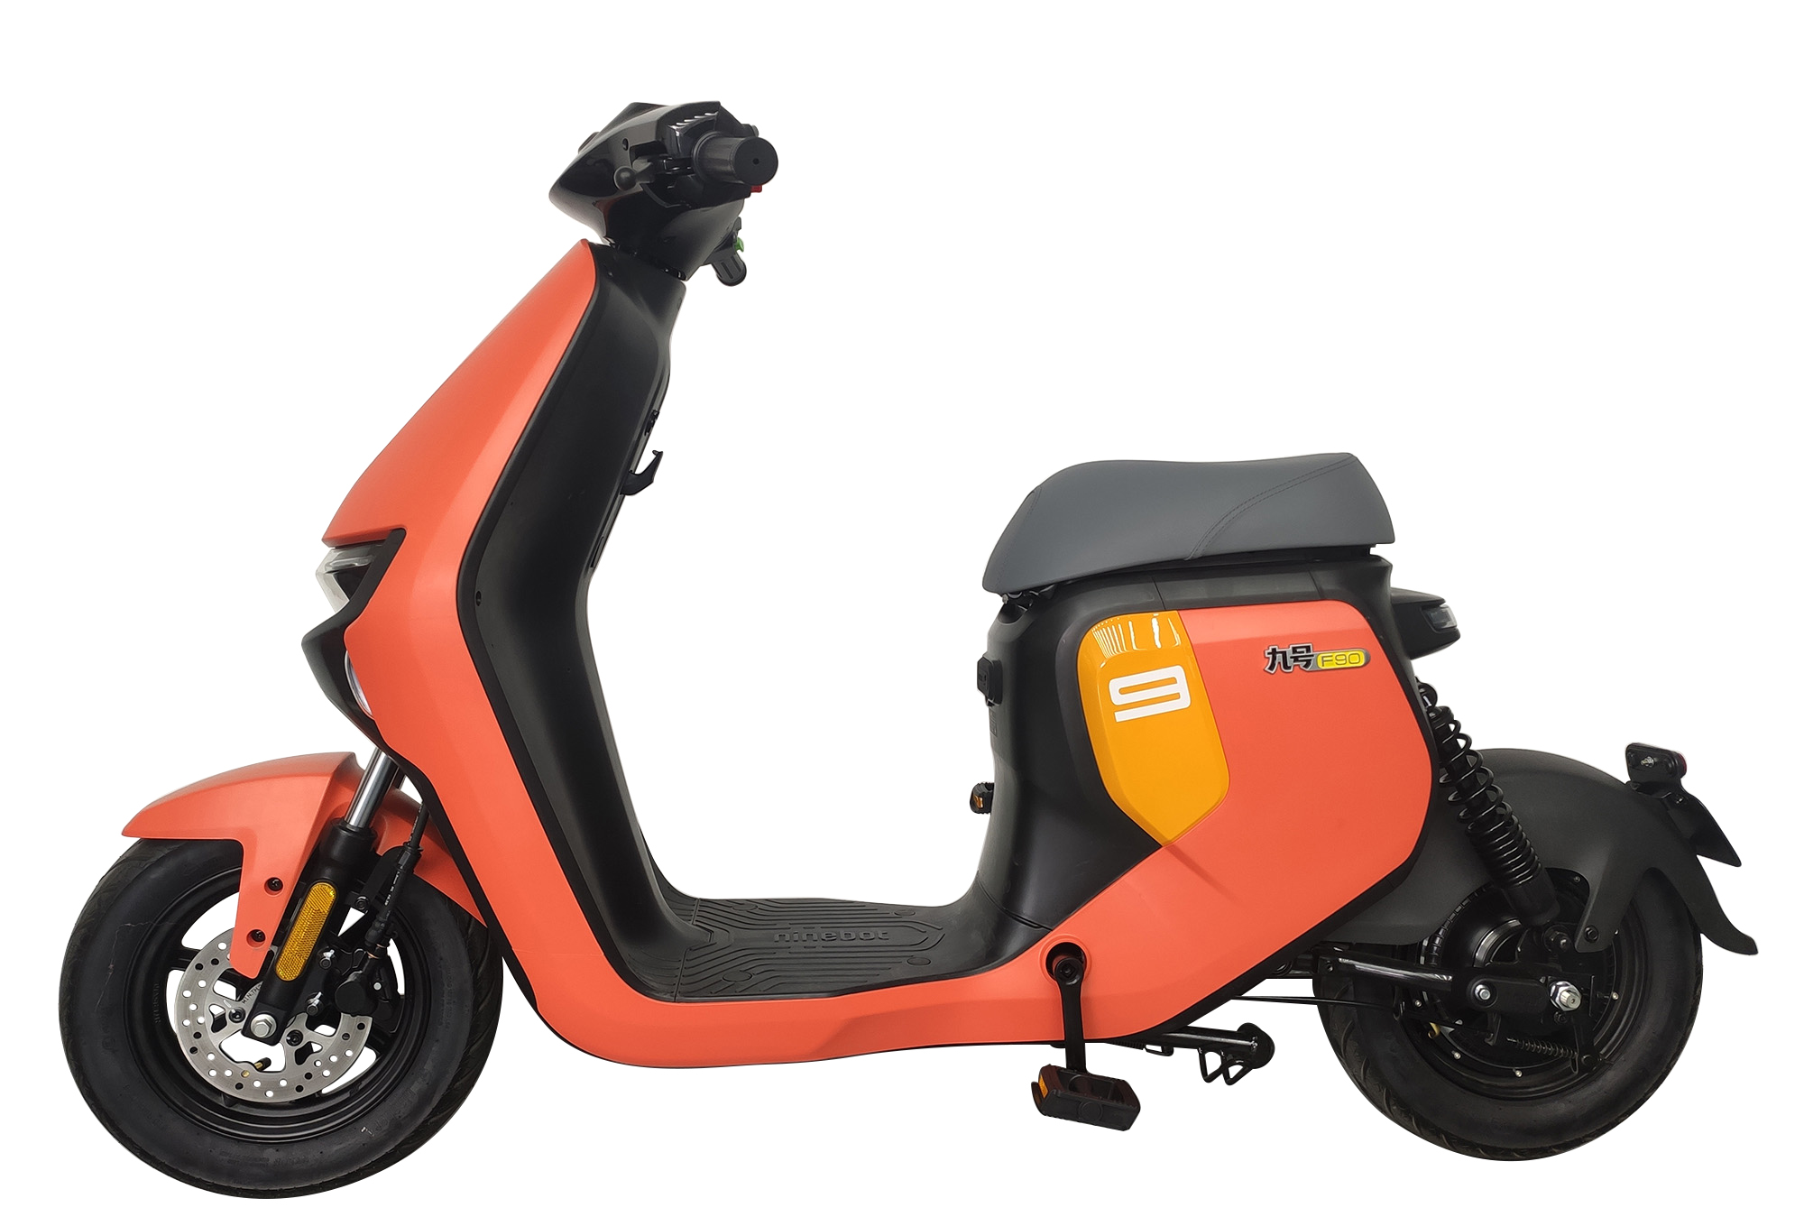  2、九号牌TDT056Z型号电动自行车  产品：电动自行车 型号：TDT056Z 产品名称:F90  颜色：白色 材质： /  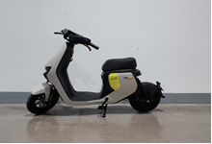
存在的缺陷 | 1、侧反射器未达到标准规定的反射亮度值  2、照明灯亮度低
可能导致的后果 | 1、侧反射器未达到标准规定的反射亮度值，可能导致消费者在光照不足的情况下骑行，不能被其他机动车辆有效辨别，造成交通事故。  2、照明灯亮度低，可能导致消费者夜晚骑行时，不易观察清楚路面情况，或不能被其他机动车辆有效辨别，造成交通事故，存在人员意外受伤的风险。
避免损害发生的应急处置方式 | 九号科技有限公司将在厂门口和各经销商门店发布召回公告，请消费者立即停止使用该产品并了解相关安全使用注意事项。
具体召回措施 | 九号科技有限公司将在厂门口和各经销商门店发布召回信息，敬请消费者立即停止使用召回范围内的产品，并联系各经销商进行免费维修，更换有问题的反射器以及灯具，以消除安全隐患。消费者因本次召回所产生的维修、邮寄等相关费用均由九号科技有限公司承担。
召回负责机构 | 九号科技有限公司
召回联系方式 | 联系人：九号科技有限公司 徐文韬  客户服务热线（400-607-0001）
召回进度安排 | 召回启动时间、进度安排及结束时间等  1、公司已经于2024年7月26日停止生产该款存在缺陷的产品。  2、公司已于2023年3月8日通知销售商停止销售并下架生产批次（20220825）存在缺陷的产品；2023年7月4日通知销售商停止销售并下架生产批次（20220930）存在缺陷的产品。  3、2024年10月20日前通过文件方式发给对应销售门店和该地区代理商，以及通过网店客服、电话等方式，通知召回信息。  4、 2024年10月25日前完成销售商库存产品返厂退换货或维修工作（如有）；  5、2024年11月1日前完成消费者通知及维修事宜。  计划于2024年11月10日前完成召回行动。
其他需要报告的内容 | 无
其他信息 | 消费者可登录常州市市场监督管理局网站了解相关信息，或拨打江苏省缺陷产品管理技术中心常州分中心热线电话（0519-86290031），反映召回活动实施过程中的问题或提供缺陷线索。此外，消费者还可登录江苏省缺陷产品管理技术中心网站、国家市场监督管理总局缺陷产品召回技术中心网站、中国产品安全与召回信息网，或关注微信公众号（SAMRDPRC），了解更多信息，反映缺陷线索。

